Porównaj ceny za rolety rzymskie i znajdź idealną dekorację okienną!
Nie jesteś miłośnikiem tradycyjnych tekstyliów, takich jak: firanki, czy zasłony, jednak marzy Ci się przytulny efekt wystroju wnętrz? Postaw na rolety rzymskie. Porównaj ceny poszczególnych modeli w naszej porównywarce cenowej oraz znajdź idealny dla siebie i ciesz się ich praktycznym oraz dekoracyjnym zastosowaniem!

Czym są rolety rzymskie?
Rolety rzymskie mają podobne zastosowanie do tradycyjnych, jednak dodatkowo stanowią fajny element dekoracyjny. Rozwinięte są gładką taflą materiału, natomiast po zwinięciu układają się w stylowe i eleganckie, harmonijkowe pasy. Rolety rzymskie dostępne są w wielu różnych wzorach i kolorach, dzięki czemu z łatwością można dopasować je do wystroju wnętrz panującego w domu lub mieszkaniu. Jest to niedrogie i bardzo efektywne rozwiązanie, które sprawdzi się zarówno w salonie, jak również kuchni, czy pokoju dziecięcym. Porównaj ceny za rolety rzymskie i znajdź swój wymarzony wzór!
Rolety rzymskie - zalety
Rolety rzymskie są nowoczesną i stylową alternatywną dla zasłon i firanek. Z powodzeniem chronią pomieszczenie przed słońcem, gwarantując prywatność. Są również wyjątkowo nieskomplikowane w montażu, dzięki czemu nie potrzebujesz fachowca, aby założyć je na swoich oknach.

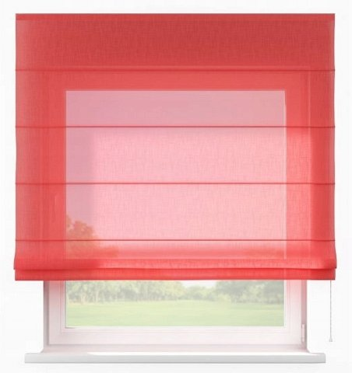
Odwiedź naszą stronę internetową i porównaj ceny za rolety rzymskie! Zapraszamy!

